

Guide de l’ECLF
(août 2026)

Sommaire

- Bienvenue à l’ECLF
- Contacts importants
- Accès à l’école
- Plan de l’école
- Restaurant scolaire
- Ecole à journée continue (EJC)
- Fonctionnements & routines scolaires
- Activités scolaires, sorties et camps
- Ressources électroniques
- Prévention
- Usage du téléphone
- Venue des parents
- Evénements à l’ECLF
- Mesures de soutien
- Alter Classe
- Service psychologique pour enfants et adolescents (SPE)
- Autour de l’école
- Parents allophones
- Liste du corps enseignant
- Annexes

1. Bienvenue à l’ECLF

Chers parents, chers élèves,

Bienvenue à l’Ecole Cantonale de Langue Française (ECLF) de Berne. L’ECLF est une école publique du canton de Berne. Elle accueille les élèves de la première année (1H) jusqu’à la dernière année (11H) de l’école obligatoire, répartie en trois cycles :

- Cycle 1 (1H-4H)
- Cycle 2 (5H-8H)
- Cycle 3 (9H-11H) : trois sections : la « section générale » (g), la « section moderne » (m) et la « section préparant aux écoles de maturité » (p).

Notre école est ouverte aux enfants des personnes travaillant pour la fonction publique fédérale, cantonale francophone et/ou italophone et/ou romanche. Dans la limite des places disponibles, elle est aussi ouverte aux enfants de personnes faisant partie du personnel diplomatique d’une ambassade, d’une organisation internationale ou ayant des attaches importantes avec la culture francophone. Selon les années, le total d’élèves inscrits oscille entre 300 et 350 élèves avec de multiples nationalités.

Loi sur l’Enseignement Obligatoire
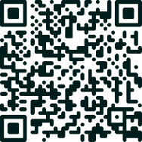
Art. 49c *
But
1
L’Ecole cantonale de langue française contribue au renforcement du bilinguisme du canton et au plurilinguisme de la Confédération.
2
Elle permet aux élèves francophones de préserver leur identité ainsi que leur particularité linguistique et culturelle.
3
Elle permet aux enfants des employés et employées du canton et de la Confédération, ainsi qu’à ceux des collaborateurs et collaboratrices des organisations dont l’existence sert la Confédération, de fréquenter une école obligatoire francophone.

Art. 49e *
Admission
1
L’Ecole cantonale de langue française admet les enfants de parents de langue française, italienne ou romanche dans la limite des places disponibles. Elle peut exceptionnellement déroger à ce principe.
2
Le Conseil-exécutif règle par voie d’ordonnance les critères d’admission lorsque le nombre de places est insuffisant. Il tient compte en particulier des rapports de service des parents avec le canton ou avec la Confédération ainsi que des attaches des enfants avec la langue française et avec leur particularité culturelle.

Le formulaire d’inscription est disponible en annexe, à la fin du guide.

L’école offre une scolarité en français conforme au plan d’études romand (PER).

Informations sur le système scolaire dans le canton de Berne :
www.be.ch/ecole-obligatoire


- Contacts importants

Direction:
M. Nicolas Fouchard
Tél: 031 940 15 50
Nicolas.fouchard@eclf.ch

Mme Liliane Obradovic
Tél: 031 940 15 50
liliane.obradovic@eclf.ch

Secrétariat:
Mme Solenn Beck
Tél: 031 940 15 50
secretariat@eclf.ch

Ecole à journée continue (EJC) :
Direction de l’EJC :
M. Nicolas Fouchard
Tél: 031 940 15 50
Nicolas.fouchard@eclf.ch

Secrétariat de l’EJC :
Mme Solenn Beck
Tél: 031 940 15 50
secretariat@eclf.ch

Site Internet de l‘école : www.eclf.ch


Médiatrice scolaire : Mme Martine Matthey
martine.matthey@eclfbern.onmicrosoft.com

La médiatrice scolaire est une enseignante expérimentée qui dans son établissement, assume des tâches de prévention dans les domaines de relations interpersonnelles. Son action ne se substitue d’aucune manière à la responsabilité qui, en la manière, incombe à tous les acteurs de l’école et aux parents.

- Accès à l’école

Jupiterstrasse 2, 3015 Berne

Transports publics : tram 8 (arrêt Egghölzli, Wittigkofen), 6 (arrêt Egghölzli), bus 40 (arrêt Egghölzli) / lien direct bernmobil.ch

Parking : places limitées.

S’il est nécessaire de garer son véhicule, veuillez utiliser le “couloir” avant la rambarde en face du parc à vélo. Les véhicules doivent impérativement rouler au pas et respecter les usagers-ères.

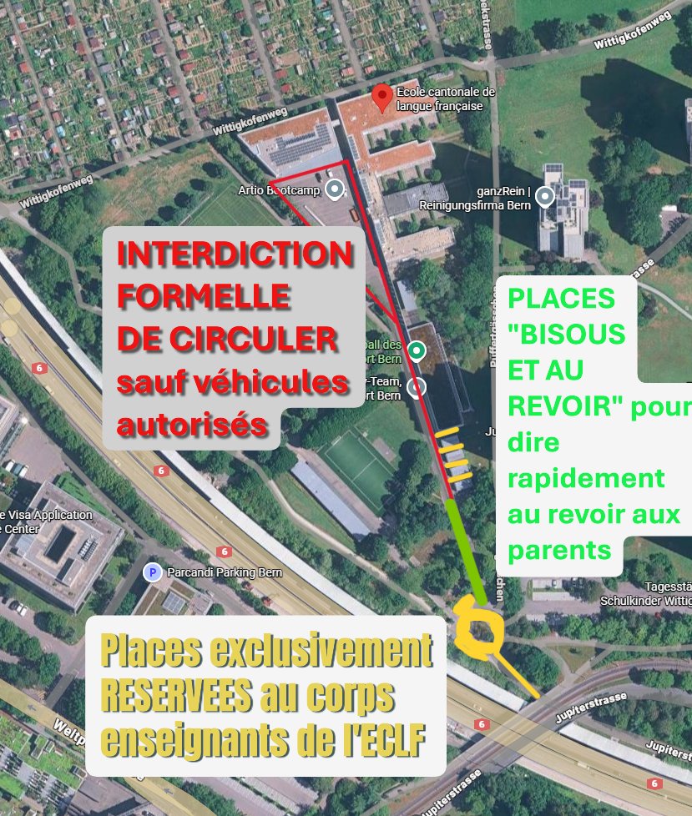

Les places jaunes sont réservées pour le personnel de l’école.

Un parking à vélo et trottinettes est à disposition à proximité de la salle de sport et près des jardins. Celui jouxtant le bâtiment administratif est réservé aux enseignant·e·s.

L’école encourage les parents à développer le plus tôt possible l’autonomie de leur enfant, notamment en le laissant se rendre seul jusqu’à sa classe, après l’avoir déposé à l’école.

- Plan de l’école 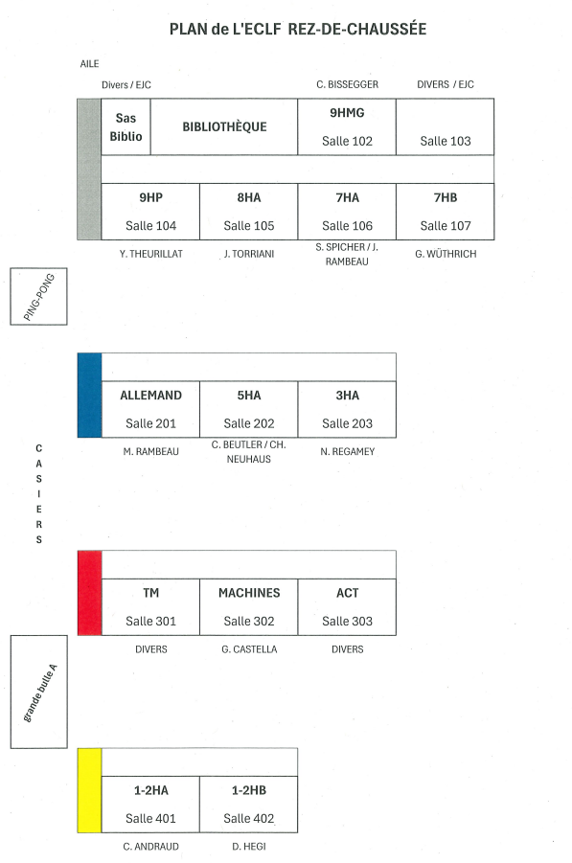
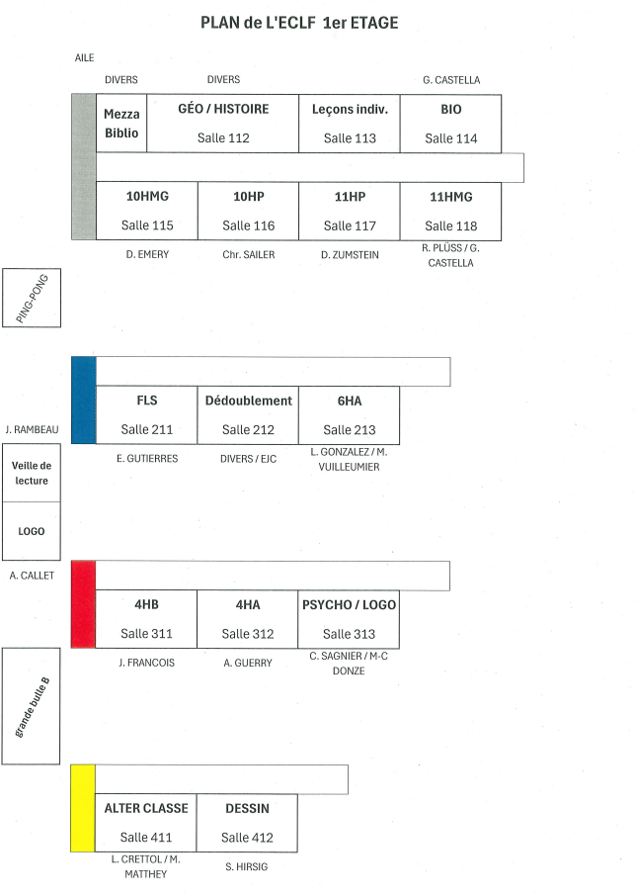

- Restaurant scolaire

Une cantine est à disposition de tous les élèves les lundis, mardis, jeudis et vendredis. Les mercredis elle est ouverte exclusivement pour les enfants inscrits à l’EJC. Elle est fermée toutes les veilles de vacances sauf celle de février. Les plats sont cuisinés sur place en tenant compte des besoins nutritifs des enfants. Deux menus différents, dont un végétarien, sont proposés chaque jour. Les menus de la semaine sont publiés sur le site de l’ECLF. Les tickets (1 ticket = 1 repas) sont en vente à la caisse de la cantine (paiement par carte, cash ou Twint). Il est recommandé d’inscrire le nom et la classe de l’élève sur chaque ticket.

Les tickets bleus coûtent CHF 8.- (1H- 6H) et les tickets orange coûtent CHF 9.- (7H - 11 H).

La surveillance par le personnel de l’EJC durant les repas est obligatoire pour les enfants de 1H-4H et fortement conseillée pour les 5-6H. L’inscription pour les repas surveillés se fait via le système KIBON (voir point 6. ci-dessous). Les élèves inscrits à l’EJC durant la pause de midi ont l’obligation de manger à la cantine et doivent être munis d’un ticket-repas.

L’école encourage les parents à promouvoir de bonnes habitudes alimentaires pour leurs enfants, notamment en leur donnant des collations et des pique-niques sains et nutritifs (en évitant les sucreries, chips et boissons sucrées).

- Ecole à journée continue (EJC)

L’EJC accueille les enfants après l’école du lundi au vendredi, en principe jusqu’à 18h00. L’inscription à la structure de l’accueil se fait en ligne, sur le site KIBON. Le délai pour envoyer l’inscription doit être respecté (généralement aux alentours du mois de mai). Il est possible de modifier l’inscription à la fin de chaque semestre.

Selon les modules, l’EJC organise ses activités dans les locaux et les terrains de sport de l’ECLF, ainsi que dans les locaux dédiés du centre de Kasthoferstrasse 46, 3006 Berne.

Pour toute question au sujet de l’EJC, veuillez vous adresser au secrétariat de l’ECLF.

Site Internet KIBON :
www.kibon.ch


Pages cantonales consacrées à l’EJC :

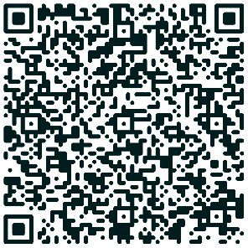

Numéro d’urgence de l’EJC : 079 755 96 65

Veuillez impérativement informer le secrétariat chaque fois que votre enfant ne peut pas aller à l’EJC aux horaires prévus (anniversaire, maladie, absence, rendez-vous médicaux, etc.).

- Fonctionnements & routines scolaires

Horaires :

- 08h00 ouverture des portes
- 08h05 entrée en classe
- 08h15 début des cours

Sur cette page du site de l’ECLF, vous trouverez tous les horaires des classes de 1H à 11H.

Horaires des classes :
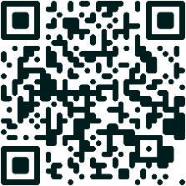

Vacances scolaires

La veille des vacances, à l’exception de celles de février, l’école ferme ses portes à 11h45. Il n’y a ni cantine ni EJC la veille des vacances.
Le plan des vacances est disponible avec le code QR ci-dessous. Attention ! Durant l’année scolaire 2026-2027, les vacances de l’ECLF seront les mêmes que celles de la ville de Berne, à l’exception de la semaine blanche.

Vacances scolaires :


Absences :

Elles sont systématiquement annoncées par écrit (courriel ou SMS) au maître ou à la maîtresse de classe et au secrétariat avant 08h00. Pour les absences liées à une maladie de plus de trois jours, un certificat médical est nécessaire.

Dispenses :

Les dispenses sportives sont systématiquement justifiées par un certificat médical.

Agenda :

La communication entre les parents et les enseignant·e·s se fait au moyen de l’agenda de l'élève. Les parents signent l’agenda chaque fin de semaine mais vérifient tous les jours si des informations y ont été notées. Les devoirs y sont inscrits. Ils sont obligatoires et sous la supervision des parents.

Tenue de sport :

Les enfants sont tenus d’apporter les tenues adéquates recommandées par les enseignant·e·s pour les cours d’éducation physique. Des sanctions sont possibles en cas d’oubli. Les enfants de 5H-8H sont autorisés à passer toute la journée d’école en tenue de sport, les jours où ils ont la gym.

Contrôles médicaux :

Sur instruction du canton, le médecin et l’infirmière scolaires effectuent des contrôles médicaux standards et peuvent être amenés à procéder à la vaccination obligatoire. Les parents sont informés au préalable et leur accord est demandé par écrit.

Les parents sont responsables d’effectuer les contrôles annuels pour leur enfant auprès d’un dentiste. Le code QR ci-dessous conduit sur la page cantonale dédiée au contrôle dentaire.

Contrôles dentaires :
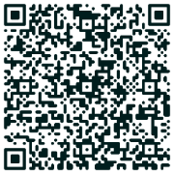

Contrôle des poux :

A chaque rentrée de vacances, un contrôle des poux est effectué auprès des enfants du primaire, par des parents d’élèves. La coordination de ce contrôle est assurée par le comité des parents. Si des poux sont observés chez un enfant, les parents en sont informés et priés de prendre les mesures nécessaires. Une vigilance particulière est alors attendue de la part de chaque famille pour éviter la propagation des parasites (attacher les cheveux en chignon, etc). Un nouveau contrôle de toute la classe est alors organisé après quelques semaines, et sera renouvelé tant que des poux seront détectés.

Bibliothèque :

La bibliothèque de l’école est à disposition des élèves (heures d’ouverture : 3H-6H 1ère pause 12:15-12:40, dès la 7H 13:00-13:30). Les 1H et 2H s’y rendent avec les enseignants. Dès la 3H chaque élève reçoit une carte personnalisée pour emprunter des livres pour une durée de quatre semaines. Les livres peuvent être rendus durant les heures d’ouverture de la bibliothèque.

L’école peut être amenée à prononcer des retenues ou des pénalités, en réaction à certains actes ou manquements de la part des élèves. Les parents sont avertis au préalable.

Objets trouvés
L’école recommande vivement d’inscrire le nom des enfants sur leurs affaires personnelles. Les objets trouvés sont déposés devant la salle des professeurs ou en halles de gymnastique (vestiaire des enseignants). Les valeurs sont déposées au secrétariat. Avant les vacances, les affaires non réclamées sont données à des associations caritatives.

- Activités scolaires, sorties et camps

Les activités suivantes peuvent être organisées par l’école, selon les années et selon les âges :

 | Activités | Niveaux concernés
Activités culturelles | Course d’école | 1H à 10H
Activités culturelles | Voyage de fin d’étude | 11H
Activités culturelles | Journée Futur en tous genres | 7H à 9H
Activités culturelles | Sorties scolaires diverses | 1H à 11H
Activités sportives | Test de sécurité aquatique | 6H
Activités sportives | Journée sportive | 7H à 11H
Activités sportives | Patinoire | 3H à 11H
Activités sportives | Sortie en vélo ou à la piscine | 6H à 11H
Activités sportives | Camp de ski | 7H à 10H
Activités facultatives | Chorale | 3H à 5H
Activités facultatives | J+S Kids | 3H à 6H
Activités facultatives | Travaux pratiques de Sciences (TPS) | 7H à 8H
Activités facultatives | Basket | 9H à 11H
Activités facultatives | Ciné-club | 3H à 11H

Veuillez suivre les recommandations fournies par les enseignant·e·s concernant les équipements nécessaires pour les sorties scolaires, les leçons d’éducation physique, d’économie familiale, de travaux manuels, d’activités créatrices sur textiles, d’arts visuels et de travaux pratiques de sciences.

- Ressources électroniques

Sites recommandés : www.gomaths.ch



www.educlasse.ch


Marche à suivre pour se connecter à Teams :
1. ouvrir Internet
2. entrer l’adresser www.office.com
3. cliquer sur connecter
4. entrer son identifiant : prenom.nom@eclfbern.onmicrosoft.com
5. entrer le mot de passe reçu par l’école (en cas de perte du mot de passe, prendre contact avec Mme Christelle Beutler)
6. ouvrir Teams (logo de couleur violette)
7. teams devrait proposer de télécharger l’application. Il est conseillé de le faire.
8. changer le mot de passe lors de la première utilisation :
- sur le site www.office.com cliquer sur la petite roue en haut à droite de l’écran
- cliquer sur « modifier votre mot de passe »
- créer un nouveau mot de passe
- cliquer sur « envoyer »

- Prévention
Des séances de prévention, adaptées à l’âge des enfants et aux thématiques d’actualité à l’école, sont parfois organisées pendant les heures d’école, en partenariat avec la police bernoise et la santé bernoise (sécurité routière, sécurité online, bon usage des réseaux sociaux, éducation canine, etc.). Il y a également une séance annuelle organisée adressées aux parents par Santé Bernoise sur un thème concernant la jeunesse (substances illicites, réseaux sociaux, harcèlement, ...).

- Usage du téléphone

L’usage des téléphones et des montres connectées est interdit durant le temps scolaire. De ce fait, les élèves doivent remettre leur téléphone ou leur montre connectée à leur enseignant·e de classe le matin à 8h15. Ils ou elles peuvent le récupérer pendant la pause de midi, selon leur souhait, puis doivent le redonner à l’enseignant·e de classe durant les cours de l’après-midi, avant de pouvoir rentrer à la maison avec. Il est interdit d’utiliser le téléphone portable dans les bâtiments durant la pause de midi.
Les téléphones et les montres connectées sont rangés dans une armoire fermée à clé. Il peut arriver que l’enseignant·e de classe demande aux élèves d’utiliser leur téléphone lors de certaines activités.

- Venue des parents

En début d’année scolaire, une séance d’information obligatoire a lieu par classe. Cette séance réunit l’enseignant·e de classe et tous les parents. L’organisation générale de la classe et de l’année est présentée.
Au cours de l’année scolaire, un entretien obligatoire de bilan individuel est organisé entre les parents et l’enseignant·e de classe. L'évolution, le travail, l’attitude et les objectifs de l’élève en question sont alors abordés. Les parents qui ne parlent pas français doivent venir avec un interprète lors de cet entretien.
En dehors de ces rencontres, il est possible de demander une rencontre individuelle supplémentaire si l’enseignant·e ou les parents estiment que des points importants doivent être discutés.

- Evénements à l’ECLF

Une grande Fête de l’école (enfants, enseignant·e·s et familles, anciens élèves) est organisée chaque fin d’année scolaire et a lieu l’avant-dernier vendredi avant les vacances d’été.

La cérémonie des promotions des élèves en fin de 11H a lieu le vendredi matin avant les vacances scolaires. Seuls les parents des élèves de 11H sont invités aux promotions.

Pour des raisons de protection des données, la publication et le partage de photos ne sont pas autorisés sans le consentement des personnes qui y apparaissent. Si vous prenez des photos d’enfants pendant les anniversaires, les sorties ou les événements de l’école, ne les publiez pas et ne les partagez pas sans avoir au préalable demandé le consentement des familles concernées.

- Mesures de soutien

Si votre enfant a des besoins particuliers, des mesures de soutien peuvent être décidées d’un commun accord entre l’enseignant·e, la direction, les parents, et le SPE.

Modèle à 4 niveaux
      - Différenciation + mesures
      - Formulaire d’annonce (signé par les parents) qui indique les mesures possibles
3. La famille et le/la thérapeute prennent contact pour un entretien d'anamnèse, et des séances de bilan auprès de l'enfant ou l'adolescent sont proposées.
4. À la suite du bilan, en accord avec les parents, il est décidé ou non d'une prise en charge thérapeutique.
En cas de traitement, il a lieu généralement sur une base hebdomadaire.
Logopédie :
La logopédiste est chargée du traitement des troubles du langage oral et écrit, et plus largement de tous les aspects de la communication, y compris non-verbale, comme les aspects sociaux et la voix. Elle intervient également pour les troubles dans le domaine de la cognition mathématique et de la déglutition.
Elle effectue les bilans, pose un diagnostic et met en place les prises en charge thérapeutiques.
Le travail est conduit en lien avec les familles, les intervenants du corps enseignant et si nécessaire avec les psychologues ou médecins.
Psychomotricité :

La psychomotricité est une thérapie globale qui étudie les liens entre les dimensions corporelles et psychique.
La psychomotricien.ne évalue les fonctions sensori-motrices, perceptivo-motrices, tonico-émotionnelles et psychomotrices. Il analyse leur intégration, leurs interactions par le biais d'un bilan psychomoteur et il pose un diagnostic psychomoteur.

La thérapie psychomotrice pour les élèves renforce la confiance en soi, les capacités d'apprentissage et l'attention. Par le mouvement et le jeu, elle favorise la perception différenciée, la motricité, la régulation des émotions et du comportement ainsi que les compétences sociales.
Les thérapeutes en psychomotricité conseillent les parents, les enseignant·e·s et les autres professionnel·le·s et les aident à gérer les difficultés de l'enfant. Ils et elles les sensibilisent en outre à leurs propres ressources et à celles de l'enfant.

La thérapie psychomotrice peut soutenir efficacement les enfants présentant des troubles, des retards ou des handicaps du développement.
Souvent, les enfants présentant des diagnostics médicaux tels que le trouble du développement de la coordination (TDC), les troubles du spectre autistique (TSA) ou les troubles du déficit de l'attention/hyperactivité (TDAH) sont adressés à la thérapie psychomotrice.

Site du canton : www.akvb-unterricht.bkd.be.ch
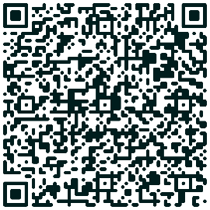
Pour toute question supplémentaire sur le soutien scolaire, veuillez-vous adresser à Mme Obradovic.

Logopédiste de l’ECLF : Mme Anne Callet
anne.callet@eclfbern.onmicrosoft.com

Psychomotricienne de l’ECLF : Mme Chloé Sagnier
Chloe.sagnier@eclfbern.onmicrosoft.com

Numéro de téléphone de la logopédie et de la psychomotricité : 079 13 99 408

- Alter Classe

L’Alter Classe de l’ECLF fait partie de l’Alter École de Tavannes. Cette structure vise à soutenir des élèves qui ont besoin d’un accompagnement particulier. Les apprenants sont suivis de manière personnalisée tout en continuant certains cours dans leur classe d’intégration. L’équipe pédagogique composée d’enseignants spécialisés et d’assistants socio-éducatifs aide aussi chaque jeune à préparer la suite de son parcours, pour qu’il puisse rejoindre plus facilement une formation ou entrer dans le monde du travail après l’école obligatoire.

- Service psychologique pour enfants et adolescents (SPE)

Le Service psychologique pour enfants et adolescents (SPE) est un service public de consultation psychologique et de conseil neutre et indépendant.

Site Internet du SPE : www.eb.bkd.be.ch/fr/start.html


- Autour de l’école
Commission scolaire :

Les tâches de la Commission scolaire sont :
- Pilotage : définir l'orientation stratégique de l'école ; veiller à ce que l'ECLF soit bien ancrée dans la communauté francophone ; rédiger le règlement de l'école et nommer la direction.
- Gestion : veiller à la bonne gestion de l'école, remplir la fonction d'un organe de surveillance, agir comme médiateur en cas de conflit.
- Traitement de cas individuels : décider - toujours en collaboration avec la direction - de l'admission de nouveaux élèves, définir des mesures de protection en cas de maltraitance, se prononcer sur des mesures disciplinaires.

Commission scolaire :
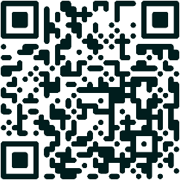

SELF :

La SELF a fondé – en 1944 – l’Ecole de Langue Française (ELF). Elle en était l’organe directeur. Sa mission était de soutenir et d’aider cette institution si singulière (diversité culturelle, brièveté du séjour, absence de soutien communal, etc.).
Son rôle a changé depuis la cantonalisation, en 1982, mais il reste très important pour l’avenir de l’école.

Pour en savoir plus…
SELF :


Comité de parents :

Ce groupe est formé de deux représentants de chaque classe. Il veille à établir un esprit de dialogue entre les parents, les élèves, les enseignants et la direction de l’école. Il soutient les intérêts et les préoccupations des parents et représentants légaux des élèves, tout en étant le partenaire du corps enseignant, de la direction, de la commission scolaire et de la SELF (société fondatrice de l’école). Il se réunit régulièrement, au minimum tous les deux mois.
Le Comité des parents participe aux activités de l’ECLF, en proposant et en organisant chaque année plusieurs cours alternatifs pour les élèves, notamment dans les domaines des langues, de la musique et des sports. Les parents participent financièrement à ces activités. Le Comité peut également organiser diverses actions ou manifestations (Fête de la musique par exemple), seul ou en collaboration avec les instances de l’ECLF.
Pour en savoir plus…
Comité des parents :


- Parents allophones

Pour les élèves ne parlant pas, ou parlant peu le français, des cours de FLS (Français Langue Seconde) sont organisés à l’école sur le temps scolaire. Les élèves peuvent généralement bénéficier de ces cours pendant 2 ou 3 ans. Une réunion spéciale est organisée en début d’année par l’enseignant(e) de FLS pour expliquer aux parents le fonctionnement des cours.
Si vous êtes parents allophones, vous avez aussi la possibilité de vous rapprocher de parents ressources. Ces derniers se proposent, dans une langue commune et de façon informelle, de répondre aux questions que vous pouvez vous poser sur le fonctionnement de l’école.
Lors de l’inscription de votre enfant, vous seront également remises des fiches pratiques (piscine, patinoire, gymnastique…) afin de préparer votre enfant au mieux à ces activités.
L’ECLF étant une école francophone, les enseignants ne maîtrisent pas nécessairement l’anglais ou l’allemand. Si vous n’êtes pas à l’aise en français et qu’il n’y pas d’autre langue commune avec l’enseignant, il est recommandé de venir aux entretiens avec un.e interprète.

- Liste du corps enseignant

Nom | Prénom | Courriel | Acronyme
ANDRAUD | Catherine | catherine.andraud@eclfbern.onmicrosoft.com | An
BEUTLER | Christelle | christelle.beutler@eclfbern.onmicrosoft.com | Be
BISSEGGER | Camille | camille.bissegger@eclfbern.onmicrosoft.com | Bi
BUFFAT | Véronique | veronique.buffat@eclfbern.onmicrosoft.com | Bf
CASTELLA | Gilles | gilles.castella@eclfbern.onmicrosoft.com | Ca
DE MURALT | Georges | georges.demuralt@eclfbern.onmicrosoft.com | Mu
EMERY | Delphine | delphine.emery@eclfbern.onmicrosoft.com | Em
FORESTI | Ylenia | ylenia.foresti@eclfbern.onmicrosoft.com | Fi
FOUCHARD | Nicolas | nicolas.fouchard@eclf.ch | Fo
GONZALEZ | Laura | laura.gonzalez@eclfbern.onmicrosoft.com | Go
GUERRY | Aude | aude.guery2@eclfbern.onmicrosoft.com | Ge
GUTIERRES | Elvire | elvire.gutierres@eclfbern.onmicrosoft.com | Gu
HEGI | Danuta | danuta.hegi@eclfbern.onmicrosoft.com | He
HIRSIG | Sabine | sabine.hirsig@eclfbern.onmicrosoft.com | Hi
MATTHEY | Martine | martine.matthey@eclfbern.onmicrosoft.com | Ma
MAYOLLE | Adeline | adeline.mayolle@eclfbern.onmicrosoft.com | Am
NEUHAUS | Charlotte | charlotte.neuhaus@eclfbern.onmicrosoft.com | Ne
OBRADOVIC | Liliane | liliane.obradovic@eclfbern.onmicrosoft.com | Ob
OKLUOGLU | Zeynep | zeynep.okluoglu@eclfbern.onmicrosoft.com | Ok
PANAGET | Elane | elane.panaget@eclfbern.onmicrosoft.com | Pe
PANCHAUD THOME | Véronique | veronique.panchaud@eclfbern.onmicrosoft.com | Pv
PLÜSS | Rhéa | rhea.pluss@eclfbern.onmicrosoft.com | Pr
FRANÇOIS | Jennifer | jennifer.raban@eclfbern.onmicrosoft.com | Fj
RAMBEAU | Jean-Marie | jean.rambeau@eclfbern.onmicrosoft.com | Ra
RAMBEAU | Michaela | michaela.rambeau@eclfbern.onmicrosoft.com | Rb
REGAMEY | Nadia | nadia.regamey@eclfbern.onmicrosoft.com | Re
ROIZ PEINADO | Rafael | rafael.roizpeinado@eclfbern.onmicrosoft.com | Rr
ROSSELLI | Francesca | francesca.rosselli@eclfbern.onmicrosoft.com | Ro
SAILER | Christine | christine.sailer@eclfbern.onmicrosoft.com | Sa
SANGWA | Tshanda | tshanda.sangwa@eclfbern.onmicrosoft.com | Sw
SOLLBERGER | Isaline | isaline.sollberger@eclfbern.onmicrosoft.com | So
SPICHER | Sandrine | sandrine.spicher@eclfbern.onmicrosoft.com | Sp
THEURILLAT | Yann | yann.theurillat@eclfbern.onmicrosoft.com | Th
TORRIANI | Jocelyne | jocelyne.torriani@eclfbern.onmicrosoft.com | Tj
VUILLEUMIER | Morgane | morgane.vuilleumier@eclfbern.onmicrosoft.com | Vu
WÜTHRICH | Guillaume | guillaume.wuthrich@eclfbern.onmicrosoft.com | Wu
ZUMSTEIN | Danièle | daniele.zumstein@eclfbern.onmicrosoft.com | Zm

- Annexes

Code de vie
Charte de médiation
Zones de récréation
Formulaire d’inscription
Règlement EJC

Code de vie de l’ECLF

Afin que nous puissions vivre et travailler dans de bonnes conditions, je m'engage à respecter le code de vie de l'école.

Comportement général
Je contribuerai à la création d'un bon climat de travail et je respecterai tous les élèves sans exception, en évitant toute agressivité dans mes gestes et mes paroles.
Je m'exprimerai correctement et poliment avec mes camarades, mes professeurs et tous les adultes présents à l'école.
Dans le couloir, durant les récréations, mais aussi sur le chemin de l'école ou de la maison et dans les transports publics, j'aurai à cœur de me comporter correctement ; à l'intérieur de l'école et dans les transports publics : pas de cris, de bousculades, ni de bagarres.
Je respecterai le mobilier, le matériel et les aménagements mis à ma disposition sur toute l'aire de l'école, à l'intérieur et à l’extérieur : ni casse, ni salissures, ni déchets.

En particulier :
Dans l'enceinte de l'école
Je contribuerai à la propreté et à l'ordre des lieux que je fréquente.
Je penserai à ma sécurité et à celle de mes camarades à proximité de l'étang et de la fontaine.
Je me conformerai aux règles d'accès du terrain de sport.
Je laisserai l’école enfantine et son aire de jeux aux plus jeunes.

Dans les corridors et vestiaires
J'entrerai dans les ailes avec des pantoufles en bon état, à ma taille et dont les semelles ne marquent pas les sols.
Au cas où je dois me rendre dans une classe spéciale, j'attendrai l'enseignant dans le couloir principal. Les élèves du 1er étage attendront dans leur salle de classe.
Je déposerai mes détritus dans les poubelles mises à ma disposition.
Je respecterai le travail de mes camarades et j'éviterai de les déranger en frappant contre les parois et portes des salles de classe, en lançant des objets ou en m'appropriant ce qui leur appartient.
Je prendrai soin du matériel et du mobilier des couloirs principaux.

En classe
La salle de classe est consacrée au travail : je la maintiendrai en ordre, et j'y respecterai le calme.
A la sonnerie qui marque le début de la leçon, je serai assis à ma place, en ayant préparé le matériel nécessaire à la leçon.
Je consommerai pique-nique et boisson exclusivement au restaurant ou à l'extérieur.
Je ne mâcherai pas de chewing-gum pendant les cours.
Mes livres, mes cahiers et tout mon matériel seront soignés et bien entretenus.
Tous mes livres et cahiers seront recouverts proprement et porteront chacun mon nom et l'indication de ma classe.

A la bibliothèque
Je m'y rendrai pour me distraire, me détendre et m'instruire.
Je déposerai veste, sac et nourriture à l'entrée, et porterai des pantoufles.
J'y respecterai le calme et manierai les livres, les jeux et le mobilier avec soin.
Je sais que le matériel détérioré ou perdu sera remplacé à mes frais.

Aux toilettes
Je veillerai à y maintenir une propreté irréprochable et m'abstiendrai d'y jouer.

Pendant les grandes pauses
J'utiliserai les poubelles mises à disposition.
Je mettrai mes souliers et je sortirai prendre l'air dans la cour ou sur le terrain de sport exclusivement.

A la pause repas
Je suivrai les consignes données par les responsables de la cantine et de la Structure d’Accueil. Après le repas, je rapporterai mon plateau et laisserai place nette.

Charte de la médiation de l’ECLF

L’école est un lieu d’apprentissage et de socialisation qui permet de développer un vivre ensemble.
La médiation a pour but d’améliorer le climat scolaire, de prévenir et de lutter contre toutes formes de violence. Elle contribue ainsi à un école bienveillante favorisant l’épanouissement et la réussite de chacun.

Objectifs de la médiation :
- contribuer au développement d’un climat positif au sein de l’établissement
- Réduire les situations d’exclusion, de marginalisation et de solitude
- Réduire les incivilités et la violence individuelle
- permettre à l’école d’être un lieu où les élèves peuvent se construire
Tâches de la médiatrice :

- offrir un lieu d’écoute pour les élèves en toute confidentialité
- favoriser la communication
- contribuer à un climat positif
Cadre :
La médiatrice offre un cadre de confidentialité, de non-jugement et d’impartialité.
Cette confidentialité ne s’applique pas si les cas de mise en danger sont portés à la connaissance de la médiatrice.
Adéquation :
Régulièrement, la médiatrice analyse seule, puis avec la direction et le corps enseignant, les besoins et les demandes de l’établissement scolaire. Elle vérifie ainsi l’adéquation entre les besoins et l’offre de la médiation.

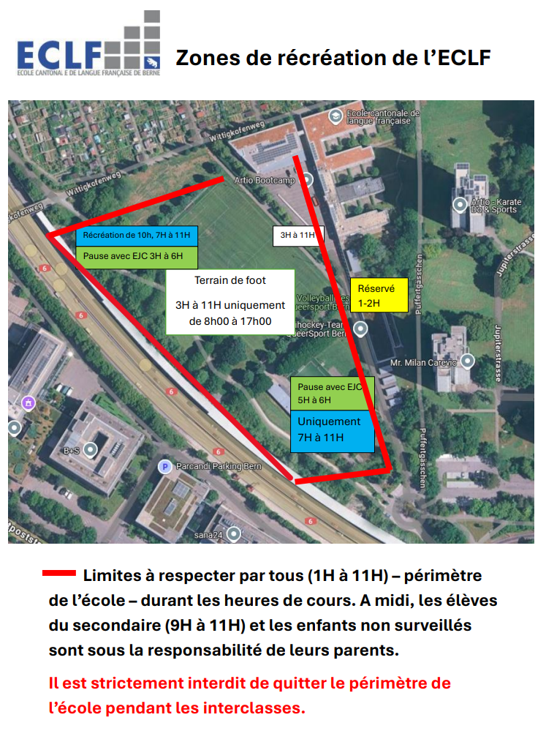
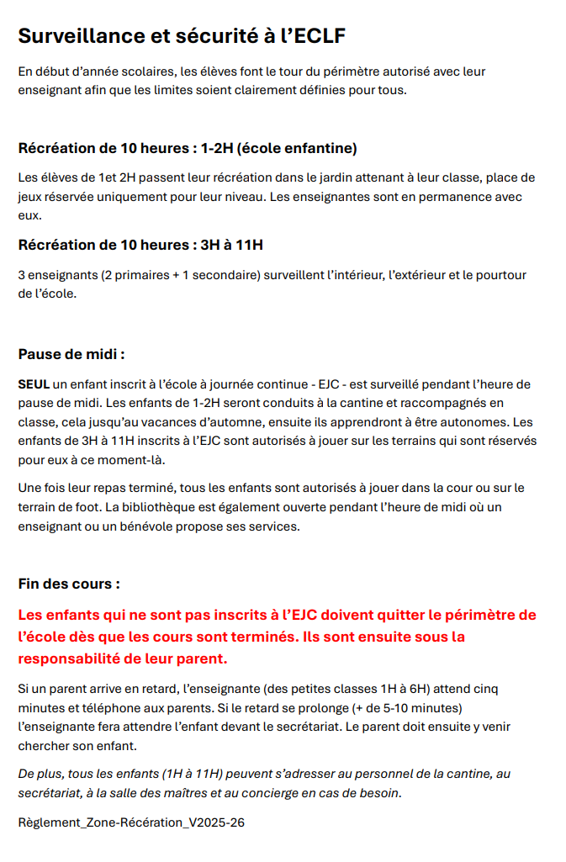

Formulaire d’admission à l’ECLF

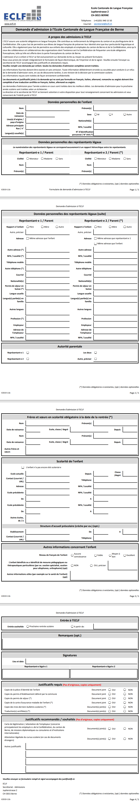

Règlement de l’Ecole à Journée Continue (EJC) de l’ECLF
(veuillez vous référer à l’Ordonnance sur l’Ecole à journée continue de l’ECLF)

Absences
Si votre enfant ne vient pas à l’EJC (anniversaire, maladie, etc.) veuillez l’annoncer au
plus tard le matin au secrétariat (031 940 15 50) ou laisser un message sur le portable de
l’EJC (079 755 96 65) ou remettre un billet écrit aux collaboratrices deux jours avant
l’absence prévue.

Apprentissage
Dès fin octobre, les élèves de 1H à 3H devront se rendre progressivement seuls à la
cantine lors des pauses de midi.
Les collaboratrices de l’EJC veillent à ce que les devoirs se fassent durant 1 à 2 périodes.
Ce sont toutefois les parents qui sont responsables des devoirs de leur enfant.

Cantine
Si votre enfant est inscrit à la SA de la cantine, il doit impérativement être présent. Si vous
désirez venir le chercher, vous devez annoncer son absence.
Si votre enfant prend son pique-nique à la cantine, il ne peut pas utiliser les couverts de la
cantine. Veuillez donc mettre ses propres couverts dans son sac.
Les enfants qui n’ont pas de cours l’après-midi doivent être inscrits à la cantine.

Collaboration
L’Ecole à journée continue fait partie intégrante de l’école et collabore étroitement avec les
enseignants. Le Règlement interne de l’ECLF est valable également à l’EJC.
Pour le bien de l’enfant, il est très important qu’une collaboration s’établisse avec les
parents.

Comportement et exclusion
En cas de problème de discipline, les parents seront avertis et des dispositions pourraient
être prises. Un enfant peut être exclu de l’EJC en cas de comportement inacceptable.

Départ
Lors de son départ pour la maison, l’enfant doit saluer la responsable de son groupe.
Lorsqu’un enfant quitte l’EJC après ses modules inscrits, il ne peut pas y revenir jouer. Les
parents en sont responsables.
Les parents ne doivent pas venir en voiture jusque dans la cour d’école, ils sont priés de
stationner à l’entrée du parking.

Horaires
Les horaires choisis doivent être respectés. Le lieu de reprise de l’enfant est indiqué la
première semaine de l’année scolaire.

Matériel
Les enfants doivent avoir une paire de pantoufle ainsi que des habits adéquats pour les
jeux extérieurs.

Retards
Les parents viennent rechercher leur enfant à l’heure prévue dans l’inscription. En cas de
retard, les parents appellent les collaboratrices de l’EJC pour les prévenir.

